Prodajna izložba učenika Kluba mladih tehničara povodom božićne priredbe

U utorak 22.12.2025. u holu škole održana je prodajna izložba učeničkih radova Kluba mladih tehničara i 6.d : kutijica od šperploče, svijećnjaka od gipsa, magneta od gipsa ,božićnih drvca i papirnatih anđela.
Prodajna izložba proizvoda Kluba mladih tehničara organizirana je povodom nadolazećeg blagdana, Božića,a s ciljem prikljupljanja sredstava za najpotrebitije. Klub mladih tehničara već tradicionalno se uključuje u sve aktivnosti humanitarnog karaktera u školi. Klub mladih tehničara predstavljaju učenici od 5.r do 8.r koji redovitim dolaskom izrađuju tehničke tvorevine i prigodne radove prema planiranim aktivnostima pod vodstvom učiteljice Sandre Vurnek uz podršku ravnatelja i učitelja.
Na našem štandu učenici, njihovi roditelji, gosti i učitelji mogli su razgledati i kupiti različite prigodne poklone . Prikupljena sredstava će biti donirana.
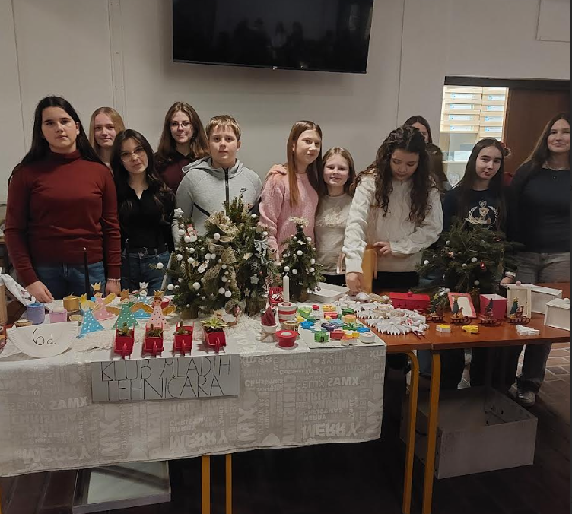
Voditeljica Kluba mladih tehničara Sandra Vurnek

